BROJEVI 1 I 2

1. ISPIŠI RETKE!
1 |  | 1
2 |  | 2

2. U KVADRATIĆ UPIŠI BROJ KOLIKO ČEGA IMA.

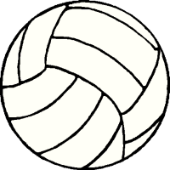

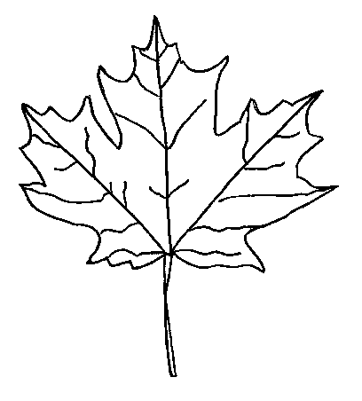

3. PREKRIŽI KVADRATIĆ U KOJEM IMA VIŠE.

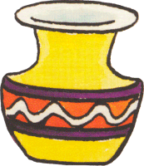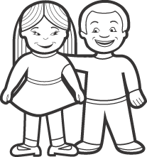

4. NACRTAJ!

1 1
2 2
5. KOLIKO IMA?

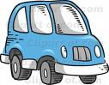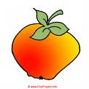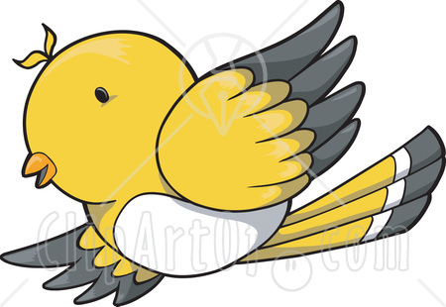

6. NACRTAJ CVJETIĆ S DVIJE LATICE! 7. NACRTAJ DJEČAKA KOJI U RUCI
JEDAN BALON.

8. PREKRIŽI LIKOVE TAKO DA U SKUPU OSTENE:

2 1 2 1

